计算机网络课程实验报告
实验3：典型网络协议的深入认识与分析
姓名 |  |  | 院系 |  | 软件学院 |  |  | 学号
任课教师 |  | 李全龙 |  |  |  | 指导教师
实验地点 |  | 软件学院三楼机房 |  |  |  | 实验时间 | 2016-11-01
实验课表现 |  | 出勤、表现得分(10) |  |  |  | 实验报告  得分(40) |  |  | 实验总分
 |  | 操作结果得分(50)
实验目的：
熟悉并掌握Wireshark的基本操作；学会使用Wireshark分析各层协议的数据包格式。认识各个协议层之间的数据封装关系。
实验内容：
- 学习Wireshark的使用
- 利用Wireshark分析HTTP协议
- 利用Wireshark分析TCP协议
- 利用Wireshark分析IP协议
- 利用Wireshark分析Ethernet数据帧

实验要求：（学生对预习要求的回答）（20分）
  - 根据自己的理解，描述HTTP协议的工作过程（400字以内）。（10分）
    - 客户端构造http请求报文，利用tcp协议与服务器建立连接后，将其发送给服务器。
    - 服务器得到请求报文后，从请求报文中获取到URL，然后根据URL找到相应的资源。
    - 服务器将相关资源（数据）封装在http响应报文中，然后将响应报文发给客户端。
  - 根据自己的理解，描述TCP协议的工作过程（400字以内）（10分）
    - 客户端根据目的服务器IP和端口号通过三次握手与服务器建立连接。
    - 连接建立后，服务器开始向客户端发送数据（报文段），服务器根据滑动窗口协议实现可靠数据传输，其中窗口大小根据网络情况自动变化，用于拥塞控制。
    - 客户端若正确收到数据，向服务器发送ACK，其中ACK的值为下一个期望的序列号。
    - 若服务器收到期望ACK，说明ACK之前的序列号都正确接收后，发送下一个报文段。若服务器收到3次重复ACK，说明后序报文段已丢失，需重传；若某报文段超时，则重传。
    - 数据传输完后，客户端发送FIN请求断开连接，服务器给出响应ACK，然后服务器发送断开连接通知FIN，客户端返回ACK表示收到通知，连接断开。
思考题：（20分）
思考题1：（15分）
用自己的语言描述主要协议的捕获、分析过程（HTTP、 TCP、 IP、 ARP）？
- HTTP协议
打开Wireshark开始捕获，然后用浏览器访问网址http://today.hit.edu.cn/news/2016/10-26/702124101RL0.htm，Wireshark捕获的数据如下：
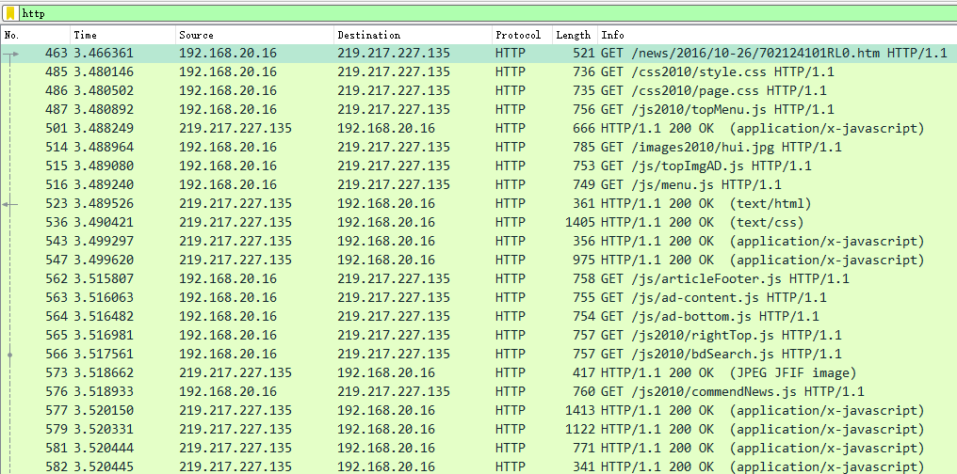
具体来说，第一次的GET请求如下：
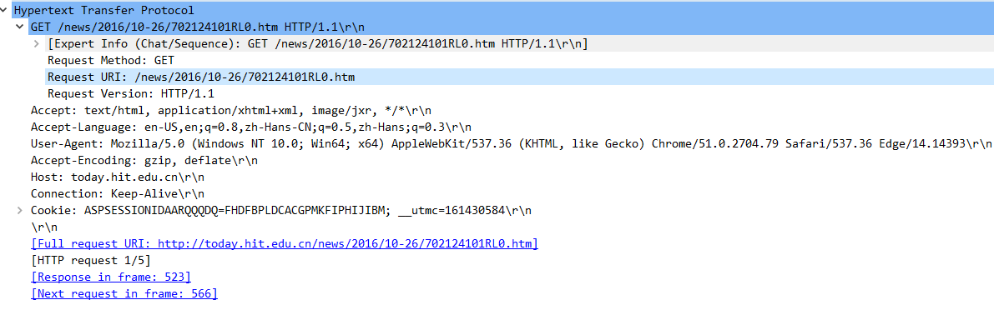
从以上请求报文可知，客户端浏览器运行HTTP1.1协议，浏览器可以接收如下语言的对象：
客户端的IP地址为192.168.20.16，服务器的IP地址为219.217.227.135
服务器响应第一次GET请求的报文如下：
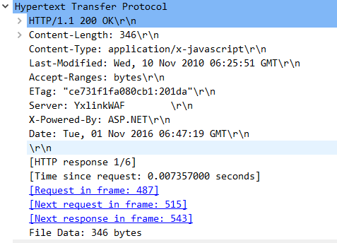
从以上响应报文可知，服务器运行的是HTTP1.1，服务器返回的状态码为200，代表请求成功。
第二次访问上述网址，HTTP请求报文包含If-Modified-Since字段
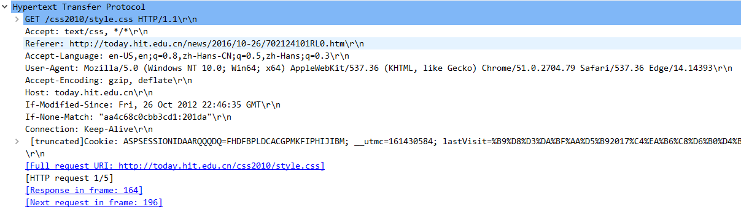
由于服务器文件修改时间与客户端保存的一致，即缓存的文件没有变化，服务器相应304，不再发送该对象。服务器响应报文如下：
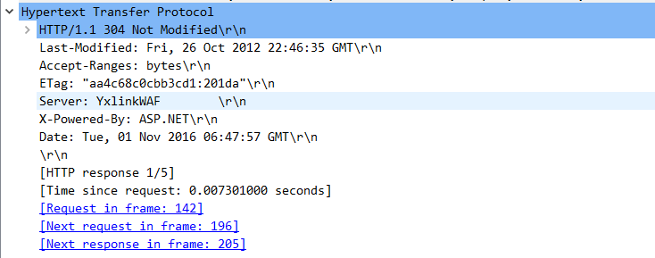
- TCP协议
访问http://gaia.cs.umass.edu/wireshark-labs/TCP-wireshark-file1.html，启动wireshark,开始分组俘获，上传alice.txt文件，俘获到大量的数据包，其中TCP建立连接如下：
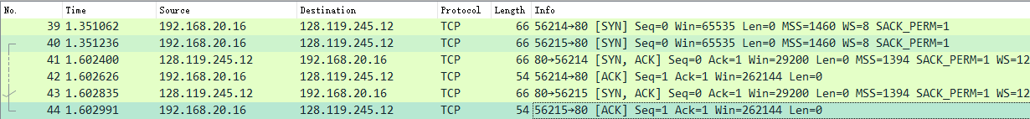
可以看到IP地址为192.168.20.16的客户端发送了两个TCP连接请求，端口号分别为56214和56215。服务器的IP地址为128.119.245.12，端口号为80。
客户端与服务器三次握手具体情况如下（以端口56214建立连接为例）：
- 首先客户端发送连接请求，Seq = 0, SYN = 1(set), ACK = 0（not set），其中SYN和ACK属性Flag标志位中的信息。详见下图。
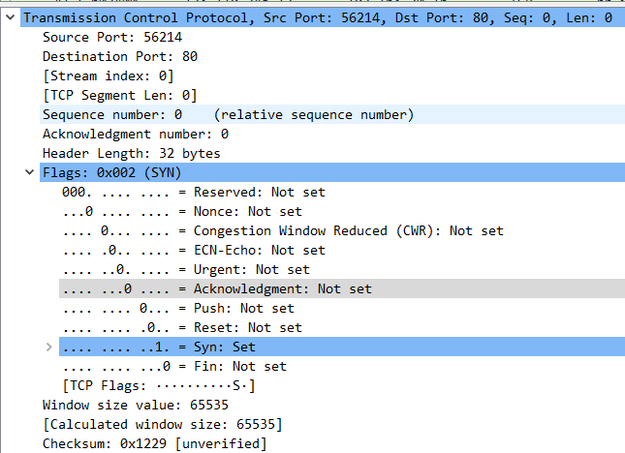
- 然后服务器收到连接请求，向客户端回应请求。Seq = 0, Syn = 1(set), ACK = 1(set) , 其中SYN和ACK属性Flag标志位中的信息。详见下图。
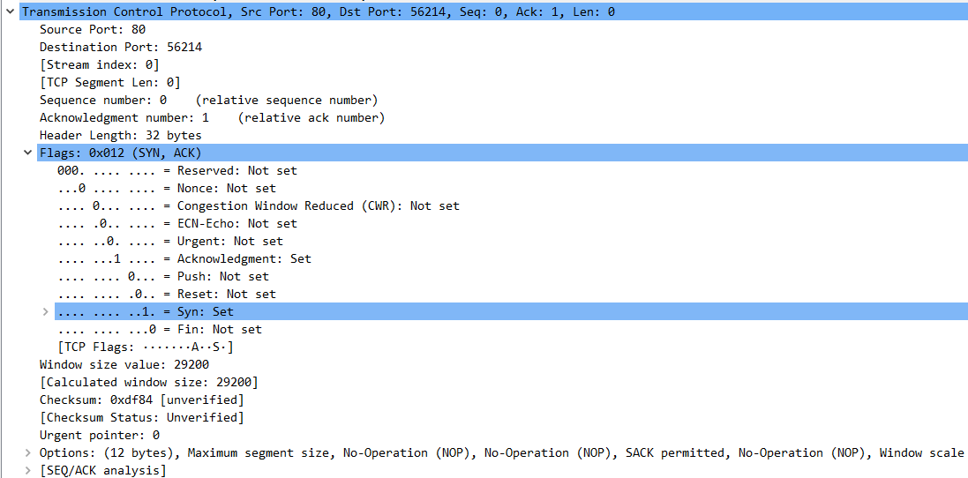
- 最后客户端向服务器发送确认信息，表示收到服务器答应建立连接的回应。Seq = 1, Syn = 0(not set), ACK = 1(set) , 其中SYN和ACK属性Flag标志位中的信息。详见下图。
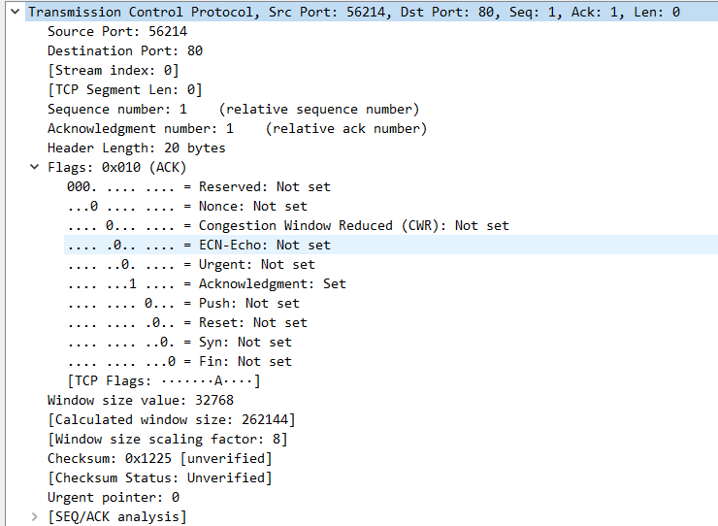
连接建立后，发送数据时的部分包截图如下：
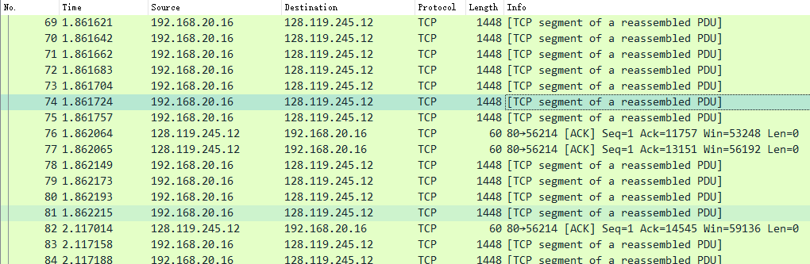
可以看到本机上传数据时发出的TCP包的大小为1448字节，服务器响应的ACK为60字节，同时响应报文中包含期望的序列号和动态变化的窗口大小。
- IP协议
使用pingPlotter访问www.hit.edu.cn, 默认包大小为56字节，同时用Wireshark捕获数据包，IP协议相关的部分数据包如下：
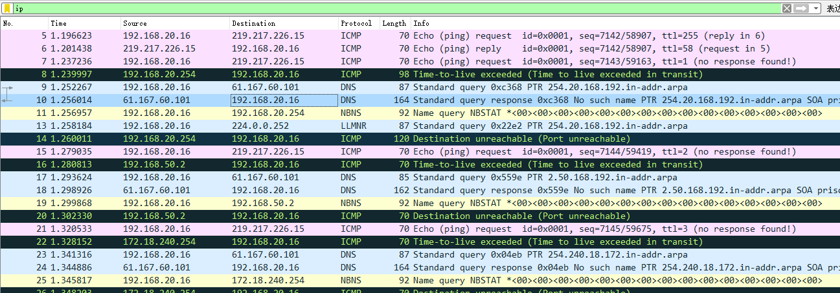
可以看出，本机（客户端）发送request类型数据包，其IP地址为192.168.20.16, 某个request数据包详情如下：
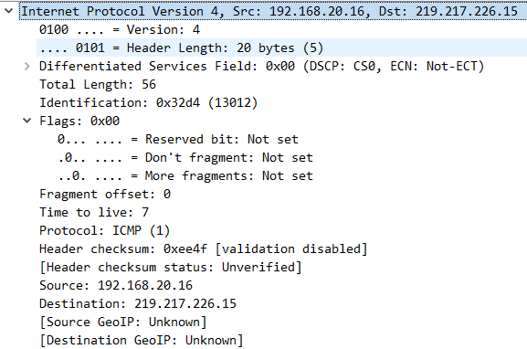
可以看出，该IP传输的上层协议为ICMP，值为1，Identification为十六进制形式，值为0x32d4(13012), IP头20字节，数据包一共56字节，该数据包净载56-20=36字节。由Flag字段可以看出，Don’t fragment为not set，该IP数据包允许分片，但由于More Fragments为not set而片偏移Fragment offset却为0，所以该数据包未分片。
在pingPlotter中设置包大小为2000，重复实验，IP的数据包发送部分截图如下：
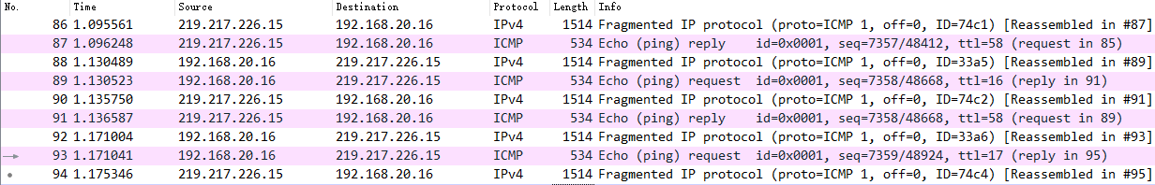
其中某个长度为1514字节的数据包详情如下：
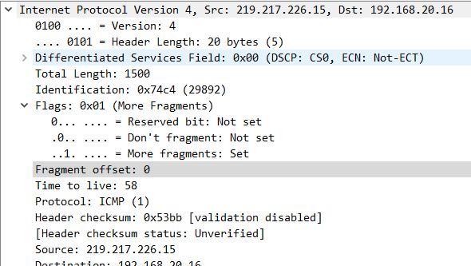
由More fragments为set可知该数据包分片了。由Fragment offset为0可知该片为分片后的第一片。
某个长度为534字节的数据包详情如下：
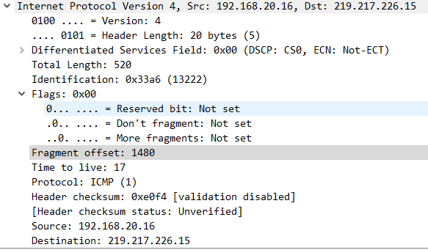
由Fragment offset=1480可知该数据包分片了，由More fragments为not set可知该片为分片后的最后一片。
- ARP协议
输入arp –a查看主机上ARP缓存的内容，结果如下图所示。
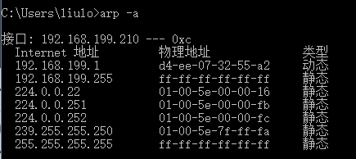
ARP缓存中的每一列分别表示IP地址所对应的物理地址和类型（动态配置或静态配置）
ARP数据包格式如下图
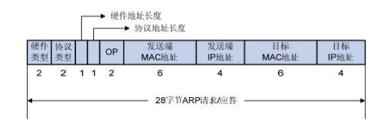
由9部分构成，分别是硬件类型（2字节），协议类型（2字节），硬件地址长度（1字节），协议地址长度（1字节），OP（2字节)，发送端MAC地址（6字节），发送端IP地址（4字节），目的MAC地址（6字节），目的IP地址（4字节）。
截取的一个ARP数据包如下：
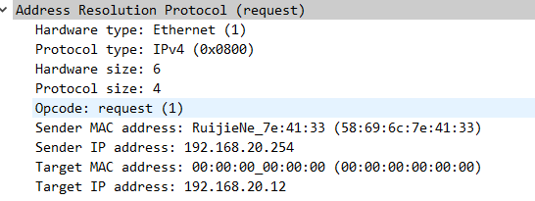
通过Opcode可以看出上述ARP数据包为请求包，值为0x0001，当值为0x0002为应答包。如下所示：
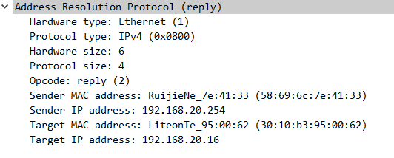
思考题2：（5分）
- 实验结论，以及实验中遇到的其他问题是如何解决的？
实验结论：
网络协议是计算机网络中进行数据交换而建立的规则，标准或约定的集合。通过一些工具如Wireshark可以捕获协议的数据包。得到的数据包包含协议规定的字段，可以查看相应字段的内容并理解其含义，以明白网络协议的工作方式。

问题及解决：
问题1：分析HTTP协议时一开始就包含If-modified-since字段
解决：清除浏览器缓存后，重新访问。
问题2：分析TCP协议时实验指导书上的网址访问404
解决：网址错误，需将大写W改为小写w
问题3：Wireshark数据包抓取过多，找不到要分析的数据包
解决：尽量关闭其他的联网软件；捕获完后及时停止
选做内容，加分项目成果展示（过程描述、截图）
- UDP协议
Wireshark捕获UDP数据包部分截图如下：
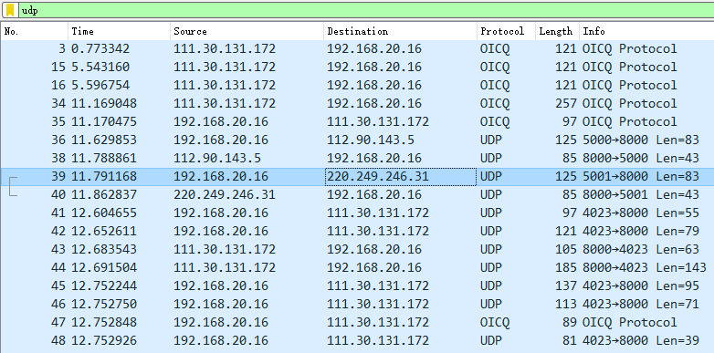
某个数据包的UDP详情如下：
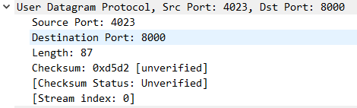
分析可知我的主机IP地址为192.168.20.16, 端口号为4023，QQ服务器的IP地址为111.30.131.172,端口号为8000。

- DNS协议
打开浏览器输入www.baidu.com，Wireshark捕获到的DNS查询消息如下：
可以看出我的主机IP地址为192.168.20.16,本地域名服务器的IP地址为61.167.60.101,由于DNS协议基于UDP协议，该UDP协议的详情如下：
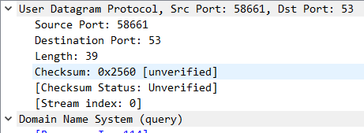
可以看出我的主机端口号为58661，本地域名服务器端口号为53。
DNS查询报文详情如下：
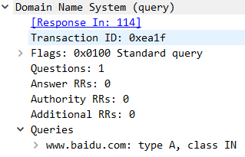
DNS回复消息如下：
详细信息如下：
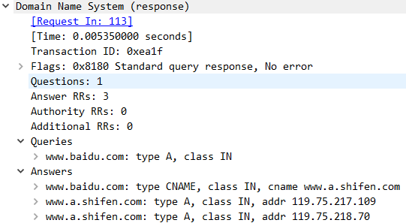
可以看出www.baidu.com为www.a.shifen.com的别名，www.a.shifen.com对应两个IP地址，分别是119.75.217.109和119.75.218.70, DNS服务器为同一个主机名配置多个IP地址目的是实现负载均衡。

指导教师评语：
日期：

